Рекомендации для родителей!
Тема недели: «Мой Город!»
Наш город Волжский отмечает свой день рождения 22 июля. Ему исполняется 66лет.
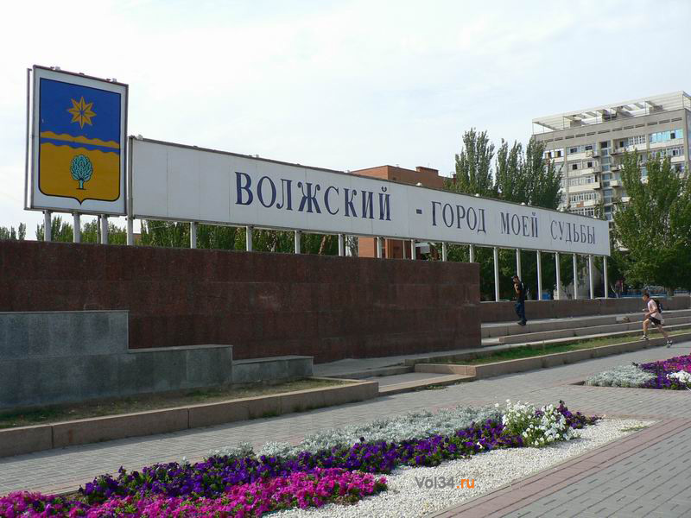

Расскажите ребёнку, как называется город, почему, чем он знаменит.
Во время прогулок обратить внимание на различные строения, дома (одноэтажные, многоэтажные, каменные, кирпичные, деревянные), а также на памятники архитектуры.
Объясните ребёнку понятие «улица», рассказать, что каждая улица имеет своё название, а каждый дом – свой номер. Расскажите, на какой улице находится детский сад, который посещает ребёнок. Помогите ему произнести предложение: Наш детский сад – на улице…
Пусть ребёнок ответит на вопросы: В каком городе ты живёшь?
На какой улице? На какой улице твой детский сад?
Вспомните, какой транспорт можно увидеть на улицах города.

ДИДАКТИЧЕСКИЕ ИГРЫ
Для обогащения словарного запаса и формирования грамматического строя речи
«СЛОВА – РОДСТВЕННИКИ»
Дом – домик, домишко, домище, домовой, домосед, домовничать
Город – городок, городишко, городище, городской, пригородный
Двор – дворик, дворник, дворняжка, дворовой
«ОДИН – МНОГО» (образование родительного падежа множественного числа существительных)
Один высокий дом – много высоких домов
Одна широкая улица – много широких улиц
Один большой магазин – …
О дна дорога – …
«БОЛЬШОЙ – МАЛЕНЬКИЙ»
Город – городок
Улица – улочка
Мост – мостик
Река – речка
Дом – домик
Магазин – магазинчик
Машина – машинка
Дорога – дорожка
«КАКОЕ ЧТО БЫВАЕТ?»
Б ольница – больничный
Вокзал – вокзальный
Школа – школьный
Театр – театральный
Аптека – аптечный
Город – городской
Улица – уличный
Река – речной
«Подбери действия»
Машина из города… (выехала)
к городу… (подъехала)
на мост…
через мост…
вокруг гаража…
о т дома…
до дома…
в ворота
Пешеход к мосту… (подходит)
через мост… (переходит)
от моста… (отходит)
на мост…
с моста…
под мостом…
Отгадайте городские загадки
Вот огромный шумный мир,
В нем четыреста квартир,
Пять подъездов, домофоны,
Остекленные балконы. (Дом)

Небоскреб, хоть и большой,
В нем этаж есть нулевой.
Там открыт кошачий клуб
Посреди чугунных труб.
В эти узкие окошки,
Как домой, заходят кошки. (Подвал)

Вот жилище горожан:
В кухне есть плита и кран,
Ванна есть и туалет,
Мебель в комнате, паркет.
Заходи в нее, живи,
Только слово назови. (Квартира)

Вот проснулись утром рано
Два больших подъемных крана,
Чтобы собирать высотку,
Настоящую красотку.
Близко вы не подходите,
Но объект мне назовите. (Стройка)

Он огромный, городской,
Часто он с большой трубой.
Здесь машины собирают
Или нефть перегоняют. (Завод)

Угадай, куда ведут
Малышей с утра.
Тут и завтрак, и уют,
Няня, медсестра. (Детский сад)

Тут на каждом этаже
Побывали мы уже.
Вот внизу - регистратура,
А повыше - логопед.
Врач лечебной физкультуры
И массажный кабинет.
А пройдете коридор -
Там табличка "Доктор ЛОР". (Поликлиника)

Нам вчера в античном зале
Про Афины рассказали.
А потом сказала мама -
В древнем зале есть и мамонт!
Угадайте-ка, ребята,
Где такие экспонаты? (В музее)

В городе деревьев мало
И гулять стремятся все,
Уходя на два квартала
От проспектов и шоссе.
Тут прохладно средь аллей
И зеленых тополей. (Сквер, парк)

В час пик по ней обильный
поток автомобильный,
и в тот же час на ней
полным-полно людей. (Улица)
То, где стыкуется
улица с улицей. (Перекрёсток)
Там простимся с кем-нибудь,
кто собрался в дальний путь,
и туда придём опять,
чтоб кого-нибудь встречать. (Вокзал)
Постоянно то да сё
из него домой несём,
но уходим налегке,
если пусто в кошельке. (Магазин)
По сути, то же, что базар,
где всякий сыщется товар. (Рынок)

В ней книжек видимо-невидимо,
а что невидимо, то выдано. (Библиотека)

Там присутствующим надо
поддержать свою команду,
и когда забьётся гол,
воцарится гул кругом. (Стадион)
Если мы посетим
заведение это,
два часа посидим
в тёмном зале без света. (Кинотеатр)

По ней в торжественные даты
парадом шествуют солдаты,
и ёлкой самою большой
она украшена зимой. (Площадь)

Посмотрите мультфильмы по теме:
Край в котором ты живешь https://www.youtube.com/watch?v=9OytkK5iiMw
Дом для Кузьки https://www.youtube.com/playlist?list=PLN2mAota6tfj8pdsikEgWaFQ6hMEZVXS7
Физминутка
Мы по городу шагаем (идут)
То, что видим, называем:
Светофоры и машины (поворот головы влево,
Ярмарки и магазины (поворот вправо,
Скверы, улицы, мосты
И деревья и кусты!. (Потянулись вверх - присели)
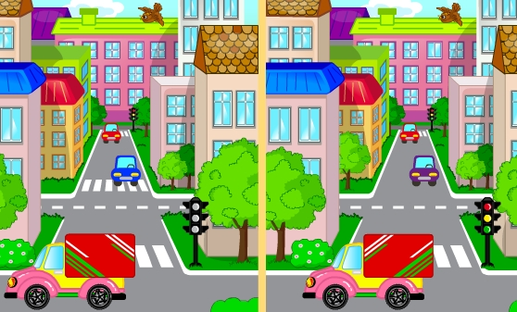
Найдите отличия
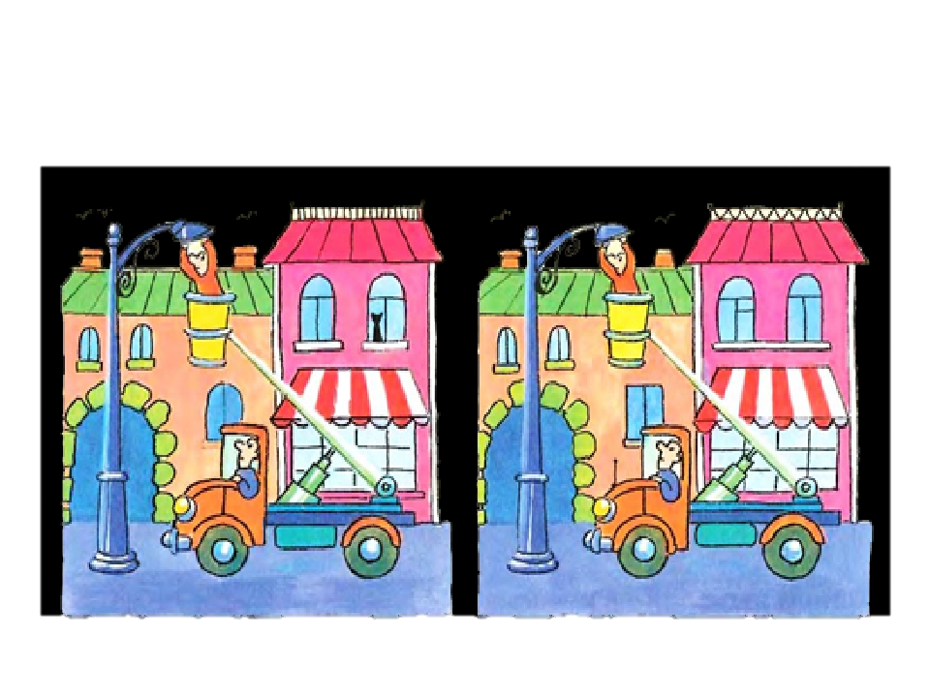
Создайте с помощью пластилина домик.
